**РОССИЙСКИЙ УНИВЕРСИТЕТ ДРУЖБЫ НАРОДОВ**

**Факультет физико-математических и естественных наук**

**Кафедра прикладной информатики и теории вероятностей**

**ОТЧЕТ**

**по лабораторной работе № 5**

*дисциплина: моделирование информационных процессов*

Студент: Захаров Владислав Андреевич

Группа: НФИбд-02-18

**МОСКВА**

2021 г.

**Постановка задачи**

Смоделировать модель эпидемии SIR с помощью пакета xcos, а также с помощью блока Modelica. Смоделировать модель эпидемии с учетом рождения/гибели особей.

**Выполнение работы**

Нужно смоделировать обычную модель SIR: 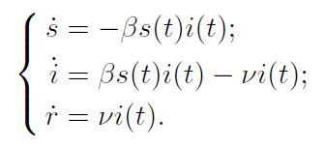

Реализация в XCOS

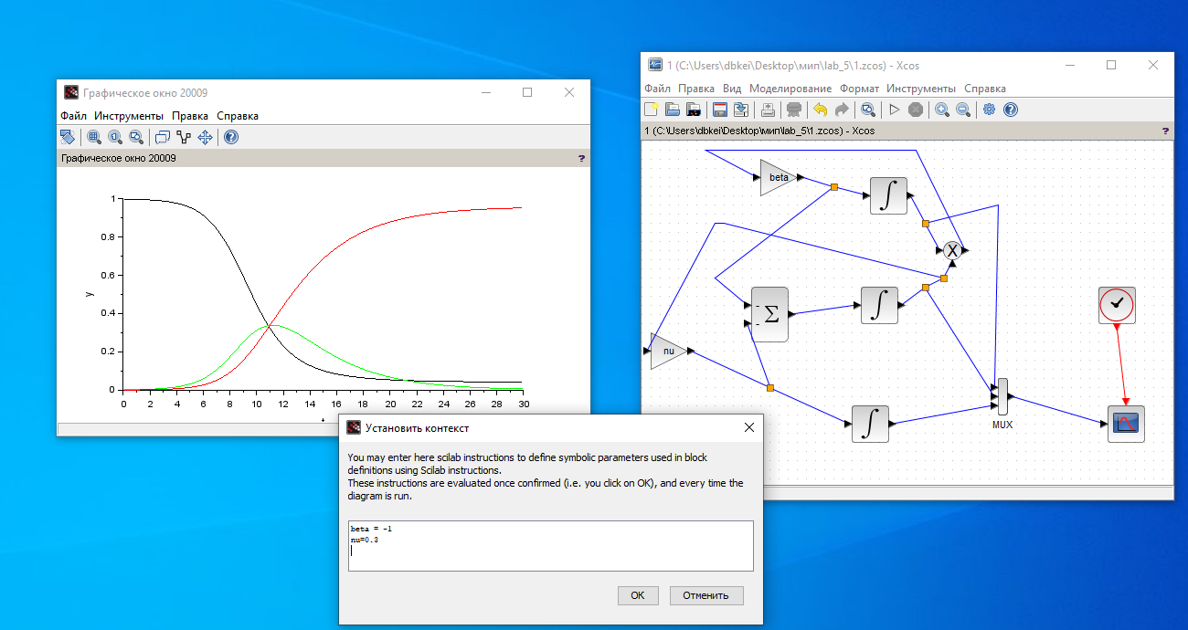

Реализация в Open Modelica

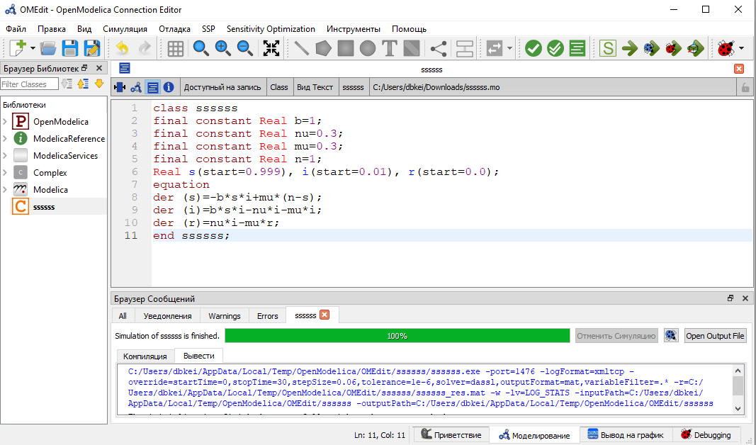

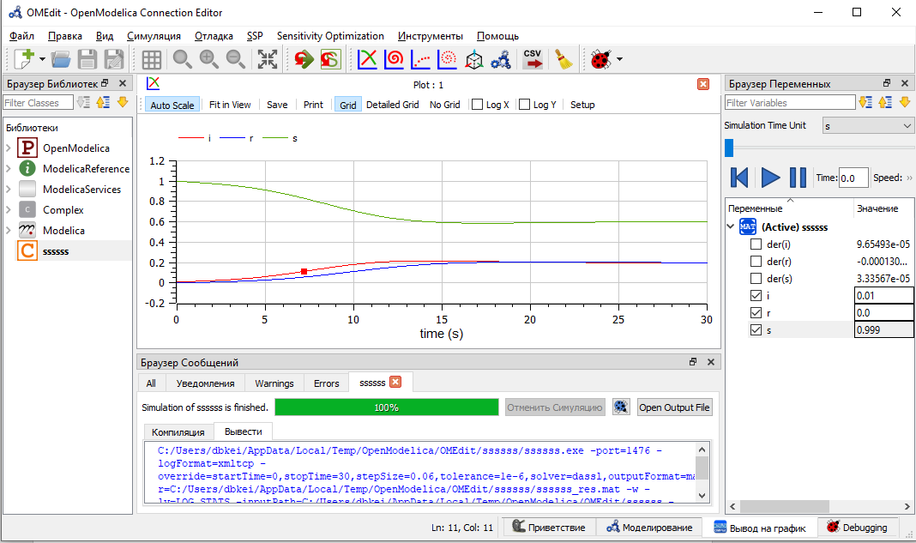

Модель SIR с учетом рождаемости/гибели:

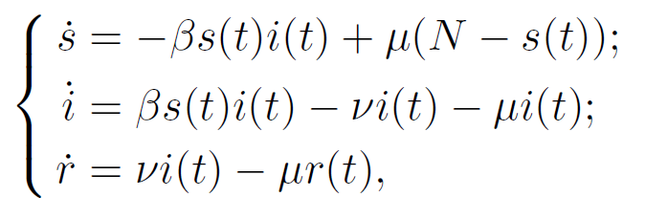

Реализация в XCOS

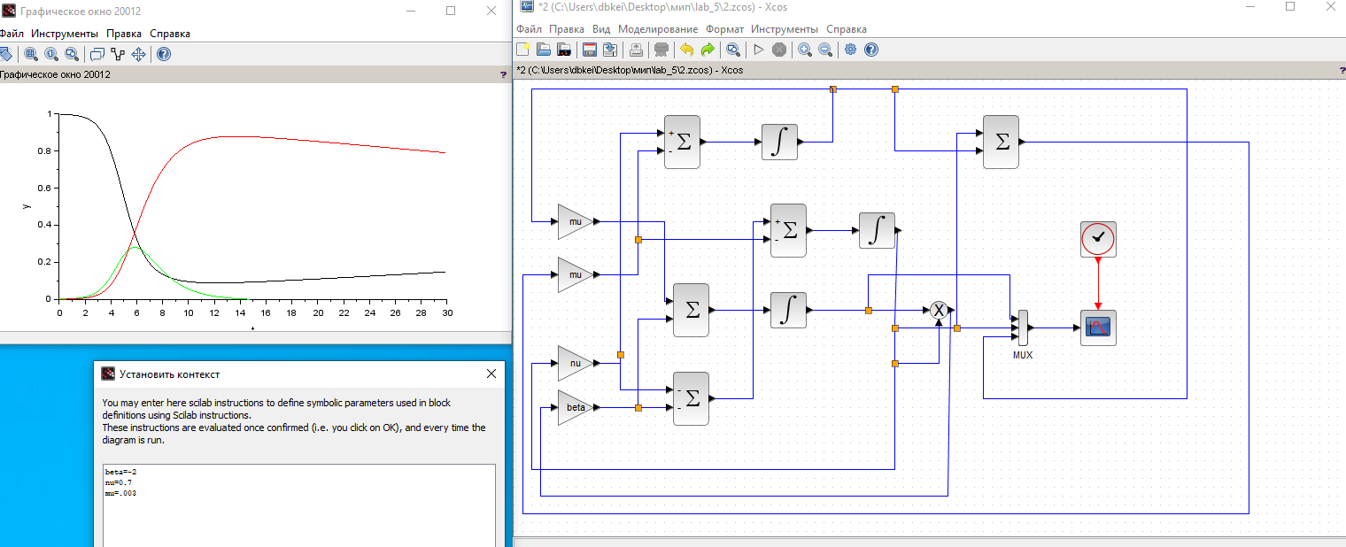

**Заключение**

Смоделировали модель эпидемии SIR в xcos с помощью блока Modelica и без него. Смоделировали модель эпидемии с учетом рождения/гибели особей.